
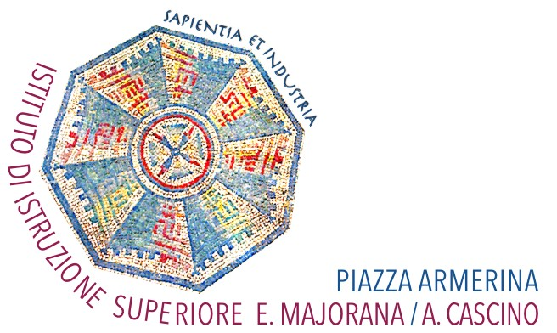



Istituto d’Istruzione Superiore “E. Majorana - A. Cascino”
Piazza Sen. Marescalchi, n. 2 – 94015 Piazza Armerina

Tel. 0935/684435 –Sede centrale (Industriale-Turistico-Liceo Classico) , Tel. 0935/683061 (Liceo Scientifico)

e-mail: enis00700g@istruzione.it - pec: enis00700g@pec.itispiazza.it
C.F. 80001140864 - Cod. Mecc. ENIS00700G - www.itispiazza.edu.it

MODELLO DOMANDA ISCRIZIONE
Progetto “Patrimonio in digitale: la tecnologia 3D applicata ai Beni Culturali”

Il/la sottocritto/a _____________________________________________________________________
Nato/a a_______________________________________________il____________________________
Residente a________________________________ in Via _____________________________n.______
Codice Fiscale______________________________tel._______________cell.____________________
Mail:___________________________________________________________
frequentante la classe________ sez. ______ del Liceo Scientifico, avendo preso visione della circolare prot. n. /C23 del 30/01/2020
CHIEDE
Di partecipare al percorso formativo “Patrimonio in digitale: la tecnologia 3D applicata ai Beni Culturali”

Piazza Armerina,_________________
Firma dell’Alunno ______________________________________________________
Firma del Genitore ______________________________________________________

